ВАСИЛИЙ ДМИТРИЕВИЧ ШЕРВИНСКИЙ

Василий Дмитриевич родился 1 января 1850 года в Омске в семье чиновника. Его родители рано умерли, и трехлетнего мальчика отправили в Москву, где в Александрийском детском приюте смотрительницей работает сестра отца. Наряду с неординарными способностями, маленький Василий сочетал в себе завидное упорство и решительность, а двоюродное родство с известнейшим математиком П.Л.Чебышевым, только способствовало развитию этих талантов. Мальчику все давалось легко. Он преуспел в изучении иностранных языков, позже заинтересовался математическими науками, химией и физикой. За отличные успехи в учебе при переходе из третьего класса в четвертый, Василия Шервинского наградили книгой по физиологии человека и животных. Может, именно этот эпизод послужил основной вехой в выборе жизненного пути, в выборе профессии. Василий Шервинский продолжает блестяще учиться в Третьей Московской классической гимназии и заканчивает ее с золотой медалью. Затем, он поступил в Императорский Московский Университет на медицинский факультет, который закончил с отличием в 1873 году, получив степень лекаря.
После учебы в университете, Василий Шервинский посвящает себя главным образом патологической анатомии – его утверждают в должности помощника прозектора при кафедре патологической анатомии Московского университета. В этот период кафедрой заведует профессор И.Ф.Клейн. Работая на кафедре, Шервинский не оставляет врачебную деятельность – интересуясь внутренними болезнями, он посещает клинику профессора А.А.Остроумова и трудится ординатором в Ново-Екатерининской больнице. В 1874 году Василий Дмитриевич Шервинский выпускает свою первую научную публикацию, а спустя пять лет защищает диссертацию по теме «О жировой эмболии» и становится доцентом кафедры патологической анатомии.
В начале 80-х Шервинского командируют за границу. Он стажируется в Германии в лаборатории Ю.Конгейма, в Лейпцигской клинике Э.Вагнера и А.Штрюмпеля, затем переезжает во Францию, где работает в Париже у П.Потена и Ж.Шарко. Вернувшись в Россию, Шервинский получает звание экстраординарного профессора кафедры патологической анатомии и одновременно начинает читать лекции по курсу частной патологии и терапии с разбором больных. Эндокринология как наука уже начинает формироваться, и Шервинский решает включить в курс лекций материалы по заболеваниям «закрытых» желез (желез внутренней секреции). Он приступает к обсуждению отдельных вопросов, касающихся патологии щитовидной железы. Так, В.Д.Шервинский показывает, что обнаруживаемое при вскрытии коллоидное перерождение в щитовидной железе, столь частое и обыкновенное явление, что может считаться нормальным,* не относится к новообразованиям. Также Шервинский изучает осложнения, возникающие при зобе очень больших размеров (смерть в результате сдавления трахеи, пищевода, блуждающего нерва).
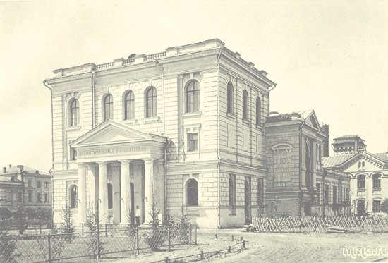
В 1897 году Василий Дмитриевич становится заведующим кафедрой частной патологии и терапии. Необходимо отметить, что деятельность Шервинского на этом посту помогла вернуть кафедре ведущую роль не только в московской, но и в российской терапии. Благодаря Василию Дмитриевичу и его помощнику и преемнику по кафедре Л.Е.Голубинину, была создана научная школа, в которой сформировались и из которой вышли многие известные клиницисты. Читая лекции на кафедре, Шервинский включает в курс вопросы о таких заболеваниях эндокринной системы, как базедова болезнь, микседема и аддисонова болезнь. В этот же период по инициативе Шервинского создается общая клиническая амбулатория для лечения приходящих пациентов. Эта амбулатория получила название «Алексеевская» по имени ее основательницы и учредительницы Варвары Андреевны Алексеевой. По желанию благотворительницы, амбулатория предназначается для изучения и лечения внутренних болезней, однако профессорам других специальностей также предоставлялась возможность вести занятия и оказывать помощь больным. Шервинский становится первым директором Общей клинической амбулатории, не прекращая при этом преподавать в университете.
В 1911 году Василий Дмитриевич покидает Московский университет. Его, как и многих других преподавателей и профессоров, не устраивает реакционная политика министра народного просвещения Л.А. Кассо. После своего ухода из университета, Шервинский работает в качестве консультанта терапевтического отделения Солдатенковской больницы.
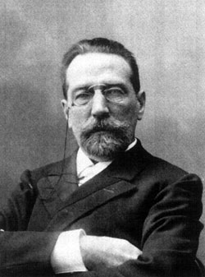
Дальнейшая педагогическая и научно-организационная деятельность В.Д.Шервинского позволяет считать его основоположником отечественной эндокринологии. После Октябрьской революции Шервинского назначают членом Ученого медицинского совета при Наркомздраве РСФСР, а позже (в 1919 году) – научным руководителем лаборатории тиреоидэктомированных коз, реорганизованной впоследствии во Всесоюзный институт экспериментальной эндокринологии с Шервинским-директором во главе. Можно лишь поражаться интуиции Василия Дмитриевича, задолго до научного обоснования постулировавшего лактогенный эффект тиреоидэктомии. Позднее, уже в конце века, было установлено, что гиперпродукция тиреотропного гормона (ТТГ) после тиреоидэктомии сопровождается и гиперпролактинемией. Под руководством Шервинского в производство внедряют такие препараты, как адреналин, антитиреоидин, овариорин, маммокрин, пантокрин и другие, а также предложены оригинальная технология производства инсулина, способ получения тестостерона из крови, оттекающей из семенников быка.
В 1924 году на базе Института основывают Российское научное общество эндокринологов. Затем, под редакцией Василия Дмитриевича выходит первый номер журнала «Вестник эндокринологии». Когда при Институте открывают клинический отдел, Шервинский занимает должность научного консультанта этого отдела и организует курсы подготовки врачей-терапевтов по эндокринологии.
В.Д.Шервинский – автор ряда ценных научных работ в области патологической анатомии, ему принадлежат многие научные труды, относящиеся к различным отделам медицины, и в том числе – первое отечественное руководство по эндокринологии. Он уделял огромное внимание изучению клиники эндокринных заболеваний.
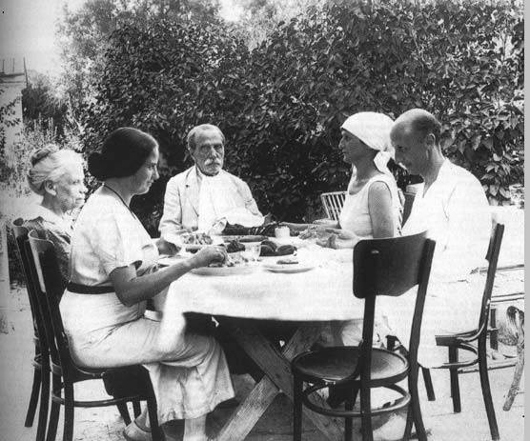
Василий Дмитриевич, будучи сильно занятым человеком, тем не менее уделял время и своим многочисленным пациентам, среди которых были весьма известные люди. Шервинский лечил А.В.Луначарского, В.Р.Менжинского, В.В.Маяковского, М.Горького, многих артистов Малого театра – А.П.Ленского, Г.Н.Федотову, А.И.Южина, М.Н.Ермолову. Когда Московский университет командирует Шервинского для повышения квалификации в Париж, там же находился И.С.Тургенев. Узнав, что в Париж приехал русский доктор, Тургенев пожелал встретиться с ним. В доме Тургеневых Шервинский познакомился с Полиной Виардо и слушал ее пение…
В 1928 году В.Д.Шервинскому присваивают звание «Заслуженный деятель науки», а ВЦИК выдает особую грамоту на усадьбу в Черкизове, приобретенную Шервинскими еще в 1892 году. Частым гостем на этой даче была Анна Ахматова, с молодых лет имевшая базедову болезнь. В трудное время семья Шервинских оказывала Анне Ахматовой гостеприимство, а Василий Дмитриевич часто консультировал и лечил ее. Сохранилось несколько снимков Шервинского и Ахматовой, а также портрет поэтессы, написанный внучкой Василия Дмитриевича – Анной.
…Шервинский умер в ноябре 1941 года в разгар войны. Обстановка сложная, противник наступает. Бои идут совсем рядом, под Каширой. Вырваться из Москвы на похороны практически невозможно. Лишь один профессор Д.А.Бурмин смог проводить близкого друга в последний путь. Василия Дмитриевича похоронили на Черкизовском кладбище, но потом, по желанию сына, прах перевезли в Москву.
Спустя сорок с лишним лет в здании школы, в старинном селе Черкизове, расположенном недалеко от Москвы-реки открыли мемориальную доску. На серо-розовом граните, привезенном из Карелии, выгравировано: В ЧЕРКИЗОВЕ-СТАРКАХ с конца XIX в. и до 60 г. XX в. жили: В.Д.Шервинский (1850-1941) доктор медицины, профессор, заслуженный деятель науки РСФСР. Е.В.Шервинский (1878-1942) член-корреспондент Академии архитектуры, профессор. С.В.Шервинский (1892) советский писатель, переводчик, заслуженный деятель культуры АССР. ЗДЕСЬ БЫВАЛИ ПОЭТЫ: А.Ахматова, В.Брюсов, А.Кочетков, М.Лозинский, Б.Пастернак, М.Цветаева и др. Здание школы построено в 1911 г. по проекту Е.В.Шервинского.
* Прим. ред. До принятия клинических рекомендаций Российской ассоциации эндокринологов по диагностике и лечению узлового зоба оставалось всего 150 лет.

ЛИТЕРАТУРА:
- Циклик А.М. В.Д.Шервинский. М 1972.
- Коломийцева О.В. Календарь знаменательных и памятных дат 2005 года в медицине. Сибирский медицинский журнал 2005;1:78-81.
- Кончаловский М.П.Роль В.Д.Шервинского в жизни и развитии терапевтических обществ в России (К 90-летию со дня рождения). Терапевтический архив 1940:18:4.
- Преображенский А.П. Василий Дмитриевич Шервинский. Вестник эндокринологии 1934:4:3:6:196.
- Преображенский А.П. Василий Дмитриевич Шервинский (К 110-летию со дня рождения). Пробл. эндокрин. и гормонотерапии 1960:2:3.
- Российский Д.М. Научно-педагогическая и общественная деятельность В.Д.Шервинского. Клиническая медицина 1950:8.

